木头姐如何看待 Crypto？ARK 2023/4 Big Ideas 颠覆式创新报告

撰文：Will阿望

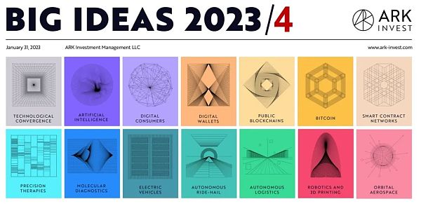

2024 年初，科技股最闪耀的华尔街投资经理“木头姐”Cathie Wood 带领她的 ARK 团队发布了“Big Ideas 2024”报告。该报告旨在覆盖全球“颠覆式创新”领域，具有极高的含金量，是全球科技创业者与投资者的重要参考资料。

本文从 2023/4 两份研报中，提取有关加密货币与区块链的内容来进行梳理，呈现一个从华尔街基金的视角看待 Crypto 的方式。

在这之中，能够看到公共区块链能给货币、金融、互联网带来的变革，智能合约/DeFi 为现实世界给出的解决方案，以及数字钱包结合 crypto/blockchain payment 的能力之后，带来的价值增速。

一、五大技术的融合引领下一代革命

ARK 研报认为，颠覆式创新技术的融合将定义下一个十年的发展，当下的技术融合可能引发比第一次和第二次工业革命更为深远的宏观经济变革。

AI、公共区块链、多组学测序、能源存储和机器人，这五个主要的技术平台正在互相融合，将会改变全球经济活动，经济增速可能从过去 125 年的平均 3% 加速至未来 7 年的 7%。

下图可以看出此前蒸汽机、铁路与电报等技术革命，电力与电话、电台等通用技术革命对经济产生的影响。如今，随着 AI、公共区块链、多组学测序、能源存储和机器人五大平台颠覆性技术的融合对经济的影响可能将超越此前。

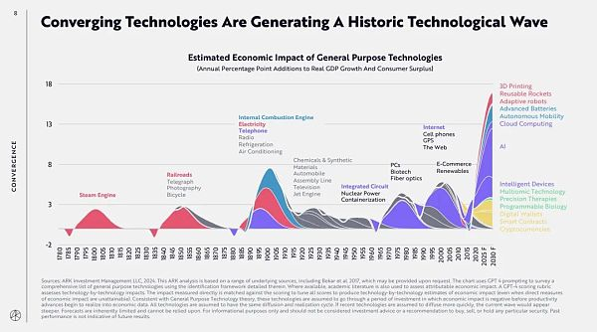

公共区块链作为五大技术之一，一旦实现大规模采用，所有货币和合约都将迁移到公共区块链上，支持数字权益的验证和所有权的证明。金融生态系统可能会重新配置，以适应加密货币和智能合约/去中心化金融（DeFi）的兴起。

这些技术提高了透明度，减少了资本和监管控制的影响，并降低了合约执行成本。在这样的世界中，随着越来越多的资产被货币化/代币化，企业和消费者也逐渐适应新的金融基础设施。那么作为承载这些资产的数字钱包（Digital Wallets）将变得越来越重要。传统公司制的治理结构也将受到挑战。

二、公共区块链能够带来的变革

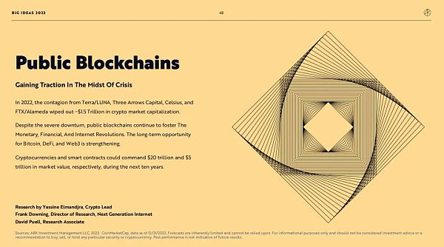

对于公共区块链的提出主要是在 2023 年的研报中，ARK 表示尽管 2022 年加密行业经历了大地震，但公共区块链仍在继续推动货币、金融和互联网的变革。比特币、DeFi 和 Web3 的长期机会正在增强。未来十年，加密货币和智能合约的市值可能分别达到 20 万亿美元和 5 万亿美元。

2.1 对于货币的变革（The Money Revolution）

公共区块链能够在政府与中心化机构自上而下的控制范围之外协调价值、所有权的转移，从而推动货币体系从中心化到全球化、去中心化、非主权的过渡。

现存问题：中心化货币体系难以为全球经济提供强有力的保证：

1）40 亿人生活在专制政权之下；

2）超过 20 亿人遭受两位数的通货膨胀；

3）超过 10 亿人无法使用传统的支付转账应用；

4）超过 10 亿人依赖汇款。

变革的力量主要来自以比特币为代表的加密货币：

1）比特币能够确保产权独立，结合加密技术和自托管，确保了独立的产权；

2）比特币是抗通胀的。其数量是数学计量和可预测的。目前，比特币的供应量为 1900 万枚，上限为 2100 万枚；

3）比特币是抗审查的，交易的门槛很低，唯一的要求是拥有私钥；

4）比特币是可审计和公开透明的。

2.2 对于金融的变革（The Financial Revolution）

公共区块链能够在传统金融系统之外重构一套去中心化的金融技术设施（DeFi），来满足传统金融系统无法满足的众多需求，并解决传统金融系统难以解决的诸多问题。

现存问题：

1）超过 20 亿人无法获得基本的银行服务，包括账户管理和信贷；

2）金融系统的不透明造成了多次的金融危机；

3）传统金融机构作为交易对手存在的风险容易导致系统单点故障，集中决策导致寻租猖獗。

变革的力量主要来自新构建的去中心化金融基建（DeFi）：

1）DeFi 消除了传统的中介，自动智能合约保证执行，而不需要可信主体；

2）DeFi 是全球性的，部署在开放协议上的金融服务使任何有互联网连接的人都可以访问托管、交易和贷款设施；

3）DeFi 是可互操作的，金融服务是开源和可互操作的，允许快速创新和实验；

4）DeFi 是可审计和透明的，用户自行管理风险，抵押和资金流都存于账本，开放审查。

2.3 对于互联网的变革（The Internet Revolution）

公共区块链能够帮助在传统集团和大型科技公司之外，实现个人主权的身份、声誉和数据，实现公司主权所有到个人主权所有的产权过渡。

现存问题：

1）当前的互联网科技巨头的发展依赖于利用、拥有用户数据并将其货币化；

2）各个平台之间的数字身份和声誉不能互操作；

3）集中的决策者决定信息的发现，主观上调节内容和交流。

变革的力量主要来自 Web3 的价值经济体系：

1）Web3 讲究的是个人主权，引入个人数字产权概念；

2）Web3 依赖于协议，而不是平台。分散协议支持对分布式数据的管理和开放访问，限制了中央聚合器的控制；

3）Web3 带来了新的盈利模式，其将经济系统嵌入到生态中，使用户能够货币化并参与网络开发；

4）Web3 实现了消费与投资的融合。随着经济的数字化，消费者的行为也在发生变化，催生了购买、拥有和使用的新商业模式。

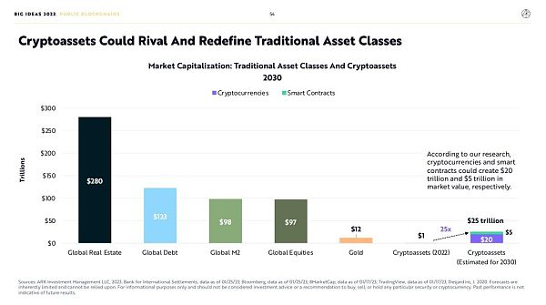

这种结合比特币/加密货币网络，DeFi，Web3 的公共区块链，将进一步重新定义传统资产，能够在 2030 年实现合计 25 万亿美元的市场价值（其中包括 20 万亿的加密资产价值和 5 万亿的智能合约/DeFi 协议价值）。

三、智能合约——推动金融和互联网革命

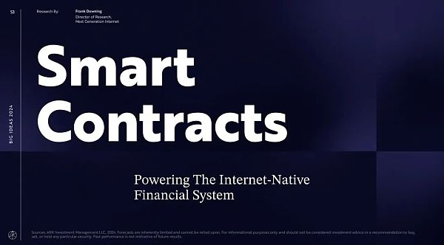

在 22/23 中心化加密机构的灾难性失败之后，部署在公共区块链上的智能合约，为传统金融体系提供了一种全球、自动化和可审计的去中心化金融基础设施（DeFi）替代方案。

事实证明，去中心化对于维持公共区块链基础设施的原始价值主张更为重要。

根据 ARK 的研究，随着代币化金融资产逐渐受到关注（如稳定币，代币化美债等），其链上资产体量实现了较大增长，预计去中心化应用相关的市场价值将以每年 32% 的速度增长，从 2023 年的 7750 亿美元增长到 2030 年的 5.2 万亿美元。

以下为主要观点：

3.1 智能合约是价值互联网金融体系的基础

目前仍然处于起步阶段，智能合约正在为互联网原生的新型金融系统提供动力。在最大的智能合约区块链以太坊的推动下，多个网络正在支持链上活动并争夺市场份额。

3.2 稳定币凸显了智能合约的价值主张

鉴于新兴市场的恶性通胀和全球不稳定性的加剧，对提供美元数字通道稳定币的需求正在飙升。在过去三年中，全球每日活跃的稳定币地址数量以每年 93% 的速度增长，从 17.1 万个增加到 120 万个。2023 年，稳定币的交易量超过了万事达卡。

3.3 传统金融资产正向链上转移

代币化使资产管理能够在公共区块链上实现，相比在传统金融市场上更容易地验证跟踪、交易和利用资金。2023 年，代币化国债基金增长了 7 倍多，达到 8.5 亿美元。早期的基金是在 Stellar 区块链上推出的，但以太坊在 2023 年成为最大的代币化国债市场。

3.4 开发人员在熊市期间改进了协议

面对 2022 年的危机及其后果，核心开发人员提出了技术路线图和强化协议，以支持下一个牛市。以太坊成功实现了权益证明（PoS）共识，Solana 也创下了连续正常运行时间的新纪录。

3.5 Layer2 在以太坊生态系统中扩展了交易

自 2021 年初以来，已经推出了 20 多个 Layer2 项目，使以太坊能够以较低的费用将平均每日交易规模扩大 4 倍。尽管早期取得了成功，但大多数 Layer2 都是集中控制的。Layer2 的激增给用户和开发人员带来了复杂的体验。

3.6 较低的成本促进了链上用户粘性

随着交易成本的下降，链上参与度（以每日活跃地址 DAU 与每月活跃地址 MAU 的比率衡量）有所增加。

3.7 像 Solana 这样的单片链为垂直扩展提供了另一种选择

智能合约网络功能设计上互有权衡。通过优先考虑底层去中心化，以太坊生态系统随着规模的扩大变得更加复杂。而通过优先考虑单层的可扩展性，Solana 为用户和应用程序开发人员维护了一个简单的架构，并获得了阶段性的成功。

3.8 智能合约可降低金融服务成本

全球金融资产价值从 2000 年的 140 万亿美元激增至 2020 年的 510 万亿美元，这是全球经济增长、金融化程度提高和股票倍数扩大共同作用的结果。全球金融体系的运营成本随着金融资产价值的增加而增加。金融服务业的年总收入为 20 万亿美元，占所有金融资产价值的比例为 3.3%。智能合约可以大幅降低这种对全球经济的拖累。

3.9 到 2030 年，智能合约网络将产生 4500 亿美元的服务费用

智能合约可以以远低于传统金融的成本，来促进链上资产的创建、所有和管理。如果代币化资产以类似于互联网采用的速度迁移到区块链基础设施，并且与 DeFi 相关的服务费率是传统金融服务的三分之一，那么智能合约每年可以产生超过 4500 亿美元的服务费用，创造超过 5 万亿美元的市场价值，到 2030 年分别以 78% 和 32% 的复合年增长率增长。

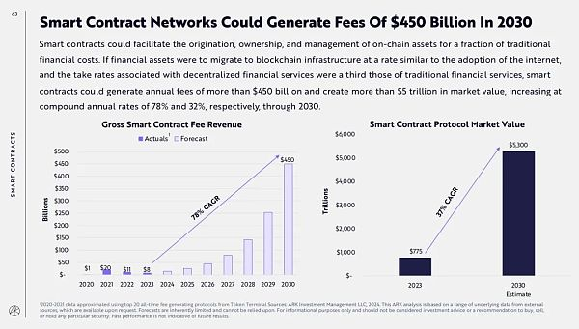

四、数字钱包——消除传统金融中介

正如 ARK 在 2023 研报中提到公共区块链能够在货币、金融、互联网的三个层次上面去变革现有的系统，其中的解决方案之一是智能合约/DeFi，那么谁来承载这些在公共区块链上的代币化资产，那么必然是要提到数字钱包。

有意思的是，ARK 研报中的数字钱包（Digital Wallets）并不等于基于公共区块链中的加密钱包（Crypto Wallets），尽管下文提到的数字钱包中一些改进之后的增长点，是完全可以通过 Crypto/Blockchain Payment 的方式来实现。

从 ARK 的角度来理解，数字钱包是利用 Blockchain 的方式来改造传统支付体系（无论是内部还是外部），从而实现降本增效（闭环支付生态），并结合此前数字钱包已经积累的巨大消费者/商家红利，从而使价值反映到数字钱包的主体公司上面。

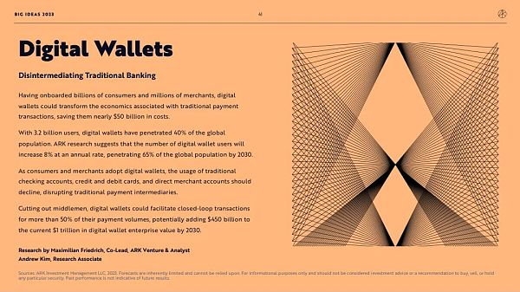

4.1 数字钱包现状概述

数字钱包已吸引数十亿消费者和数百万商家，目前拥有 32 亿用户，已覆盖全球 40% 的人口。随着消费者和商家逐步采用数字钱包，传统支票账户、信用卡、借记卡和直接商家账户的使用率将下降。

数字钱包可以从根本上改变传统支付交易的本质——消除金融中介。

数字钱包可以为超过 50% 的支付交易提供闭环，这将为市场节省近 500 亿美元的成本。到 2030 年，数字钱包企业的价值可能从目前的 1 万亿额外增加 4500 亿美元。ARK 研究表明，数字钱包用户数量将以年均 8% 的速度增长，到 2030 年将覆盖全球 65% 的人口。

而垂直软件应用则是一套针对特定行业需求量身定制的解决方案，如 Block、Shopify 和 Toast。目前领先的垂直软件应用正在迅速向消费者和商家两端的金融服务共同扩张。通过双向网络，这种软件可以促进从消费者到商家、商家到员工、员工到商家的闭环交易。

ARK 认为，这些应用上的数字钱包将实现完全封闭的支付生态系统。根据 ARK 的研究，在未来七年内，闭环消费者支付、商业银行和员工工资/支付的收入将以每年 22%-33% 的速度增长，从 2023 年的 70 亿美元增长到 2030 年的 270 - 500 亿美元。

以下为主要观点：

4.2 巩固商业金融服务，拓展用户消费服务

Block、Shopify 和 Toast 都是极具吸引力的平台，它们很可能将数字钱包作为连接消费者、商家和员工生态系统的核心。除了支持核心业务运营，它们以数字钱包为核心，与合作银行和金融科技公司合作，或激活自己的银行执照，从而能够消除与无数商家互动中，效率较低的传统金融机构服务。

同时，垂直软件应用不仅可以实现庞大的后端商业网络，还可以通过数字钱包构建前端消费者网络。通过同时扩展商业和消费者网络，垂直软件应用正在闭环，成为这些双边网络的操作系统。

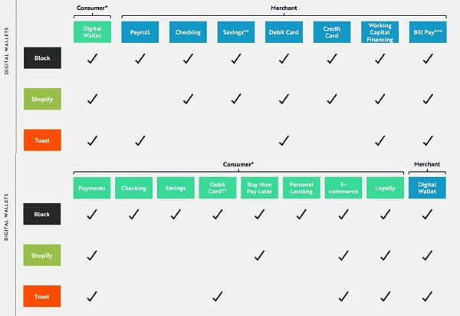

4.3 闭环支付生态系统

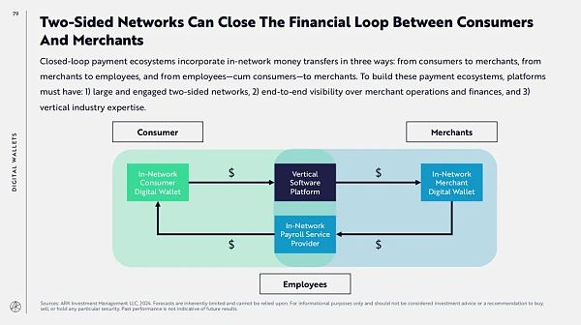

闭环支付生态系统通过三种方式将网络内的资金转移结合起来：从消费者到商家，从商家到员工，以及从员工和消费者到商家。为了构建这些支付生态系统，平台必须具备：1）庞大且活跃的双边网络；2）对商家运营和财务的端到端可见性；以及 3）垂直行业专业知识。

使用数字钱包余额进行的交易绕过了银行和银行卡网络，为支付服务商、商家和消费者节省了交易费用。在 ARK 看来，具有规模化消费者和商家生态系统的垂直软件平台可以较好地利用数字钱包来促进闭环交易，实现最大收益。

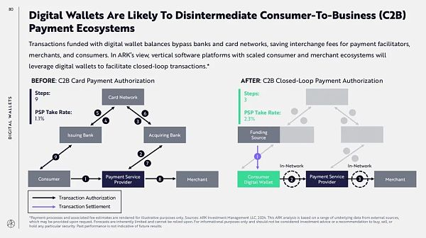

2022 年，Block 向第三方支付了约 60% 的客户交易费用，用于交换、评估、处理和银行结算费用。如果 Block 面向前端消费者的应用 Cash App 能够让用户使用他们的余额与 Block 商家进行交易，Block 的净收费率可能会增加一倍以上。

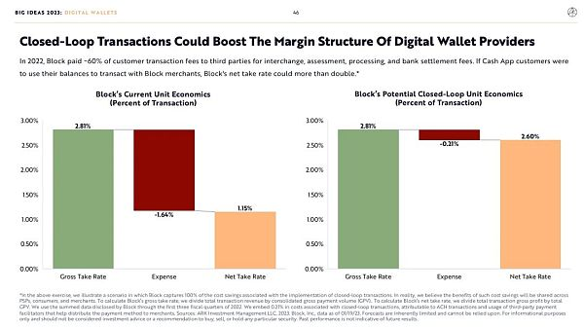

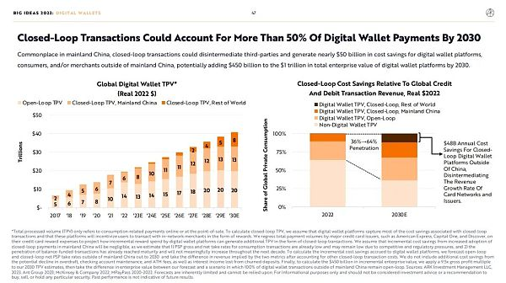

闭环支付生态在中国大陆司空见惯，可以消除第三方的中介作用，为中国大陆以外的数字钱包平台、消费者和/或商家节省近 500 亿美元的成本，到 2030 年，数字钱包平台的企业总价值可能会增加 4500 亿美元。

此外，在 2024 的报告中，ARK 又专门在闭环支付生态中加入了对于商家的金融服务和商家员工的工资/支付等业务。

根据 ARK 的研究，未来 7 年，Block Square、Shopify 和 Toast 的核心收入将以每年 22% 的速度增长，从 2023 年的 70 亿美元增长到 2030 年的 270 亿美元。到 2030 年，由消费者支付、商家金融服务和员工工资/支付等闭环支付业务将产生 230 亿美元的额外收入，使收入年增长率从 22% 提高到 33%。

五、写在最后

尽管公共区块链行业并不会像 AI 有一个“iPhone”时刻，但是其对改造传统架构（尤其是传统金融架构）的影响将是深远的，尽管这是一个长期的变革路径。

这个路径将先会从金融支付开始，最直接的，或者最能够实现价值捕获的是支付公司。

从华尔街基金的角度来看到，目前在两端拥有巨大消费者/商家的数字钱包公司，在结合了 crypto/blockchain payment 的能力之后，无论是通过稳定币还是内部结算网络来改造传统支付体系，能够为公司带来的巨大的价值增长，从而反映到公司的股价之上。

这一点对于华尔街基金的价值捕获最为直接，也是 crypto 最能借助链下世界实现 Mass Adoption 的路径，这点从 Paypal 推出稳定币之后在 Solana 上线的策略就能看出一二。